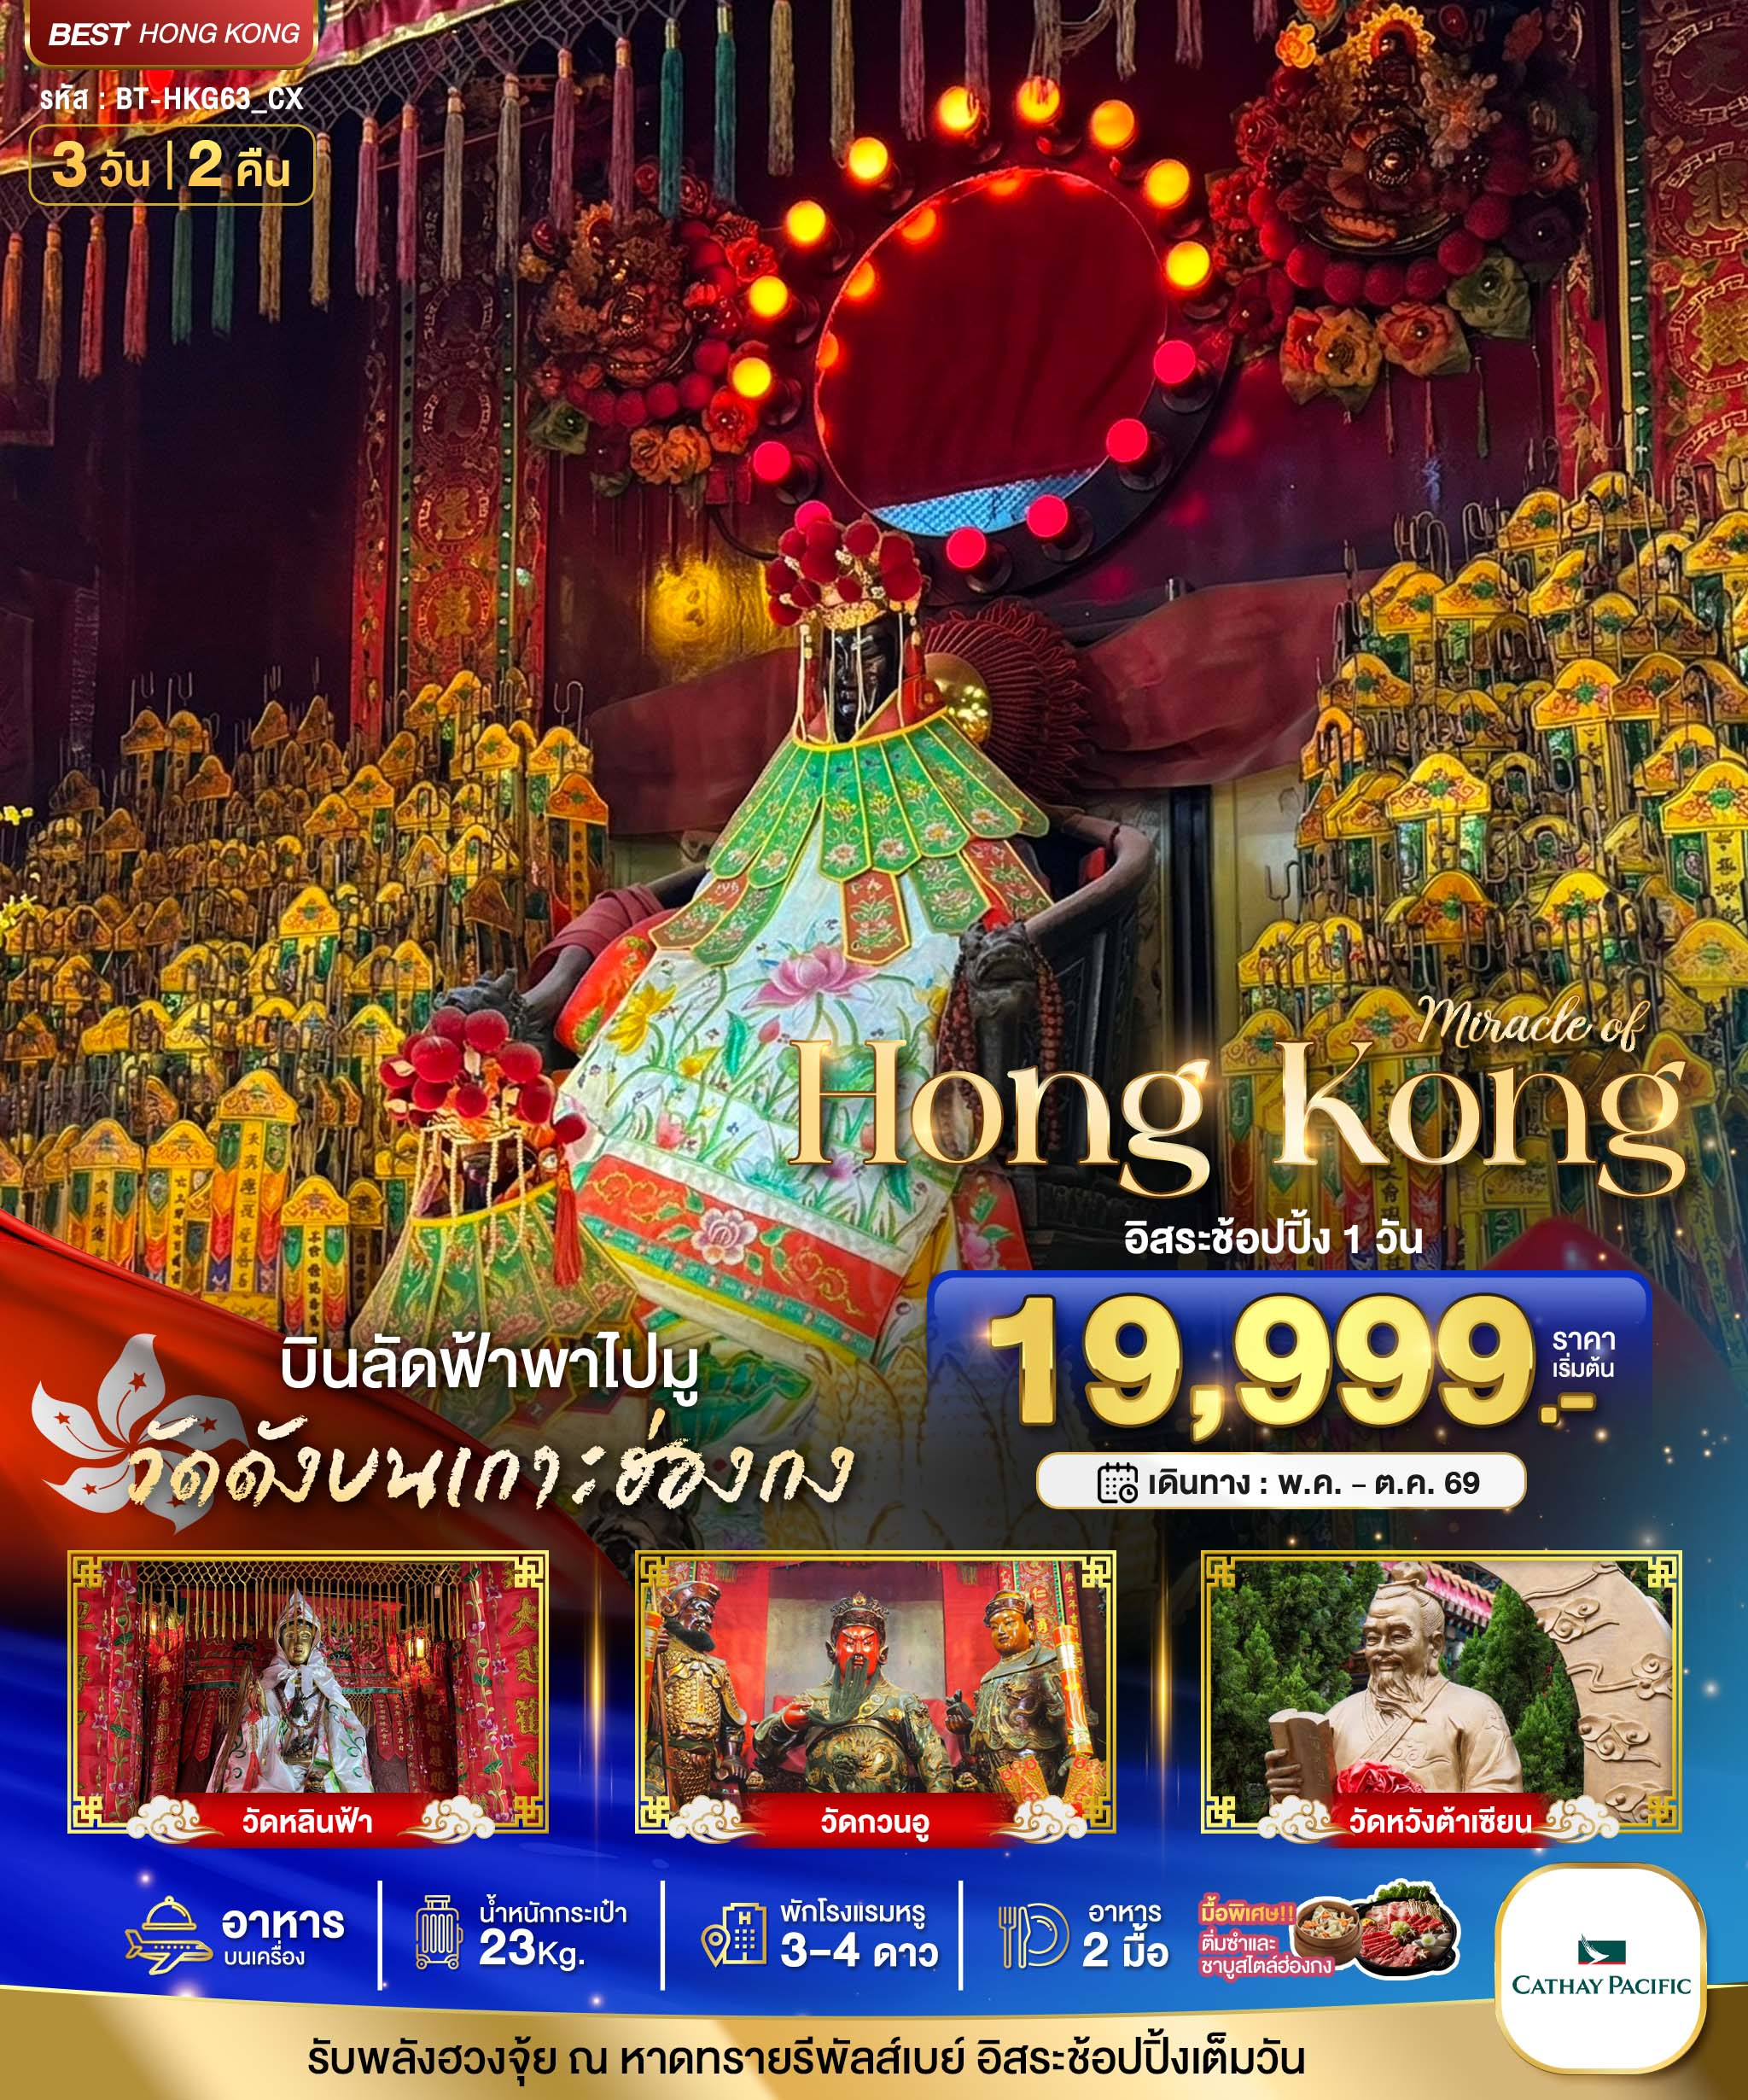

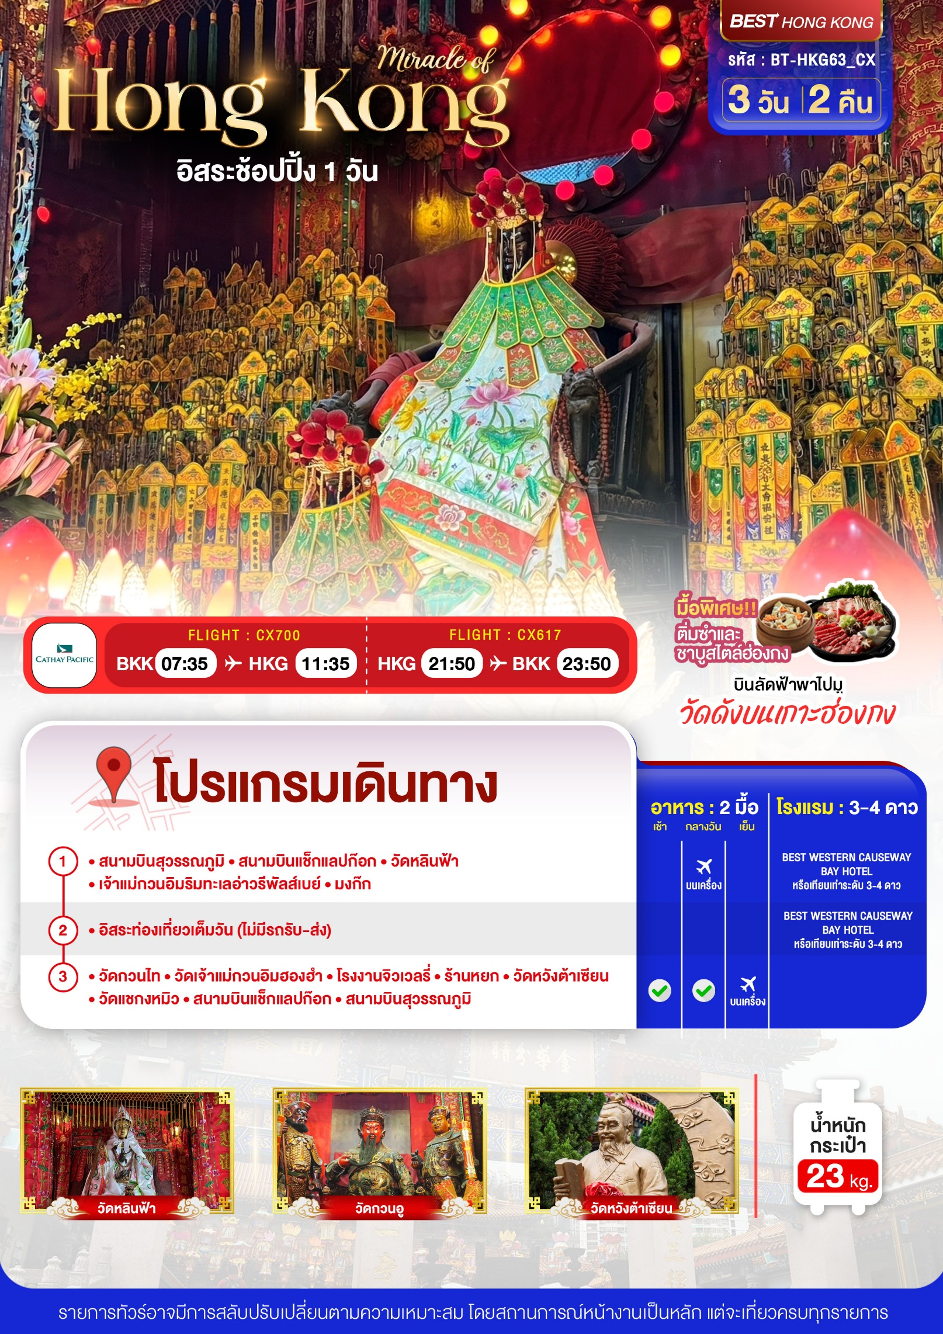

อัตราค่าบริการและเงื่อนไขรายการท่องเที่ยว

ฮ่องกง 3 วัน 2 คืน สายการบินคาเธ่ย์แปซิฟิค (CX)
วันเดินทาง | ผู้ใหญ่ | เด็กมีเตียง | เด็กไม่มีเตียง | พักเดี่ยว
29 – 31 พฤษภาคม 2569  ราคารวมปรับภาษีน้ำมันแล้ว ประกาศ ณ วันที่ 03 เม.ย. 69 | 19,999 | 19,999 | 18,999 | 5,000
05 – 07 มิถุนายน 2569  ราคารวมปรับภาษีน้ำมันแล้ว ประกาศ ณ วันที่ 03 เม.ย. 69 | 20,999 | 20,999 | 19,999 | 5,000
19 – 21 มิถุนายน 2569  ราคารวมปรับภาษีน้ำมันแล้ว ประกาศ ณ วันที่ 03 เม.ย. 69 | 21,999 | 21,999 | 20,999 | 5,000
24 – 26 กรกฎาคม 2569  ราคารวมปรับภาษีน้ำมันแล้ว ประกาศ ณ วันที่ 03 เม.ย. 69 | 21,999 | 21,999 | 20,999 | 5,000
31 กรกฎาคม – 02 สิงหาคม 2569  ราคารวมปรับภาษีน้ำมันแล้ว ประกาศ ณ วันที่ 03 เม.ย. 69 | 21,999 | 21,999 | 20,999 | 5,000
14 – 16 สิงหาคม 2569  ราคารวมปรับภาษีน้ำมันแล้ว ประกาศ ณ วันที่ 03 เม.ย. 69 | 21,999 | 21,999 | 20,999 | 5,000
21 – 23 สิงหาคม 2569  ราคารวมปรับภาษีน้ำมันแล้ว ประกาศ ณ วันที่ 03 เม.ย. 69 | 21,999 | 21,999 | 20,999 | 6,000
18 – 20 กันยายน 2569  ราคารวมปรับภาษีน้ำมันแล้ว ประกาศ ณ วันที่ 03 เม.ย. 69 | 21,999 | 21,999 | 20,999 | 6,000
02 – 04 ตุลาคม 2569  ราคารวมปรับภาษีน้ำมันแล้ว ประกาศ ณ วันที่ 03 เม.ย. 69 | 21,999 | 21,999 | 20,999 | 6,000

หมายเหตุสำคัญ..โปรดอ่าน
- หากไม่มีห้องพักประเภท TRIPLE ROOM (TRP) กรณีเดินทาง 3 ท่าน จะต้องชำระค่าพักเดี่ยวเพิ่ม กรุณาสอบถามก่อนทำการจองทุกครั้ง หากมีเด็กอายุไม่เกิน 3- 11 ปีบริบูรณ์ ร่วมเดินทางด้วยและมีความประสงค์จะพักกับผู้ปกครอง ต้องทำการแจ้งล่วงหน้าก่อนทำการจองเท่านั้น พร้อมระบุต้องการพักแบบใด (เด็กมีเตียง/เด็กไม่มีเตียง)
- บริษัทฯ จะยึดประเภทห้องพักตามใบจองจากบริษัทเอเจนซีที่ท่านทำการจองทัวร์มาเท่านั้น หากมีการแจ้งเปลี่ยนห้องพักในระยะเวลาใกล้วันเดินทาง อาจจะมีค่าใช้จ่ายเพิ่มเติม หรือไม่สามารถเปลี่ยนแปลงประเภทห้องพักได้
- กรณีต้องการตัดกรุ๊ปส่วนตัว หากผู้เดินทางเป็น นักเรียน นักศึกษา ครู หมอ พยาบาล ทหาร ธุรกิจขายตรง (เครื่องสำอาง อาหารเสริม หรืออื่นๆ) และชาวต่างชาติ ต้องทำการขอราคาใหม่ทุกครั้ง ถ้าต้องการเพิ่มเติมหรือปรับเปลี่ยนสถานที่เพื่อศึกษาดูงาน กรุณาแจ้งรายละเอียดเพิ่มเติมกับบริษัทฯโดยละเอียด
- ตามนโยบายการการท่องเที่ยวของประเทศฮ่องกง (รวมถึงฝั่งมาเก๊า เซิ่นเจิ้น และจูไห่) ผู้เดินทางจะต้องมีการเข้าชมสินค้าของทางรัฐบาลคือ โรงงานจิลเวลรี่ ร้านหยก ร้านยา ร้านยางพารา เป็นต้น ซึ่งจำเป็นต้องระบุไว้ในรายการทัวร์ หากจะซื้อหรือไม่ซื้อขึ้นอยู่กับความพึงพอใจ
- เนื่องจากทัวร์ครั้งนี้มีจุดประสงค์เพื่อเดินทางท่องเที่ยวเป็นหมู่คณะเท่านั้น หากต้องการแยกตัวออกจากคณะเดินทางโดยไม่ลงร้านรัฐบาล บริษัทฯขอสงวนสิทธิ์คิดค่าดำเนินการแยกท่องเที่ยวเป็นเงิน 2,000 HK$/ลูกทัวร์ 1 ท่าน หากท่านใดไม่เข้าร้านดังกล่าวจะต้องจ่ายค่าทัวร์เพิ่ม เนื่องจากมีผลต่อราคาทัวร์
- ในกรณีที่ไม่สามารถเดินทางออกจากประเทศไทยได้ เนื่องจากเจ้าหน้าที่ตรวจคนเข้าเมืองฝั่งไทย /หน่วยงานอื่นๆ ไม่อนุญาตให้ออกเดินทาง หรือไม่สามารถเดินทางเข้าประเทศฮ่องกงได้ เนื่องจากเจ้าหน้าที่ตรวจคนเข้าเมืองทางฝั่งฮ่องกงปฏิเสธการเข้าเมือง บริษัทฯ ขอสงวนสิทธิ์ไม่รับผิดชอบค่าใช้จ่ายที่จะเกิดขึ้นตามมา และจะไม่สามารถคืนเงินค่าทัวร์ในทุกกรณี
- บริษัทฯ ขอสงวนสิทธิ์สลับโปรแกรมทัวร์ตามความเหมาะสม (โดยไม่ต้องแจ้งให้ทราบล่วง) อันเนื่องมาจากเหตุการณ์ต่างๆ หรืออาจเกิดขึ้นจากเหตุสุดวิสัย แต่จะคำนึงถึงผลประโยชน์ของผู้เดินทางเป็นสำคัญ
- โปรแกรม โรงแรม และมื้ออาหาร อาจจะมีการสลับปรับเปลี่ยน ขึ้นอยู่กับความเหมาะสมเป็นหลัก โดยคำนึงถึงประโยชน์ของผู้เดินทางเป็นสำคัญ
- กรณีสายการบินประกาศยกเลิกเที่ยวบิน หรือประกาศเลื่อนเที่ยวบินออกไปจนกว่าจะสามารถเดินทางได้ อันเนื่องมาจากการเกิดอุบัติภัยทางธรรมชาติต่างๆ ทำให้ไม่สามารถเดินทางไปยังประเทศฮ่องกงได้ หรือในกรณีเกิดอุบติภัยทางธรรมชาติระหว่างท่องเที่ยวอยู่ในประเทศฮ่องกง ทำให้คณะไม่สามารถท่องเที่ยวตามโปรแกรมได้ ซึ่งเหตุสุดวิสัยดังกล่าวอยู่นอกเหนือไปจากความรับผิดชอบและความควบคุมของบริษัทฯ โดยทางบริษัทฯ จะยึดประกาศจากทางรัฐบาลฮ่องกง และความปลอดภัยของคณะเป็นสำคัญ ทั้งนี้ เพื่อความปลอดภัยสูงสุดขอความร่วมมือปฏิบัติตามประกาศ และคำแนะนำของเจ้าหน้าที่อย่างเคร่งครัด หากเกิดอุบัติเหตุอันเนื่องมาจากการฝ่าฝืนคำประกาศเตือน หรือจากความประมาทของตัวท่านเอง ** บริษัททัวร์ในประเทศไทยและฮ่องกง รวมถึงบริษัทประกันภัยในประเทศไทยและฮ่องกง จะไม่รับผิดชอบค่าเสียหายที่เกิดขึ้นในทุกกรณี **
** ทางบริษัทฯจะถือว่าท่านรับทราบ และยอมรับทุกเงื่อนไขดังกล่าวแล้ว **
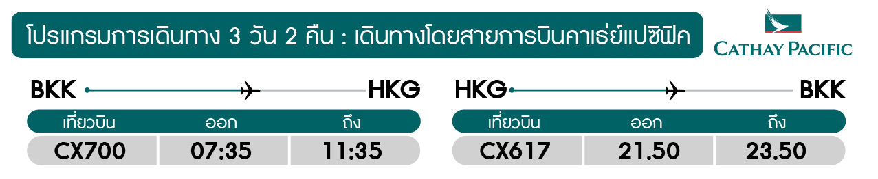
วันแรก สนามบินสุวรรณภูมิ • สนามบินแช็กแลปก๊อก • วัดหลินฟ้า • เจ้าแม่กวนอิมริมทะเล อ่าวรีพัลส์เบย์ • มงก๊ก
(-/-/-)
04.30 น. พร้อมกันที่ สนามบินสุวรรณภูมิ อาคารผู้โดยสารขาออก ชั้น 4 ประตู 8 เคาน์เตอร์ Q สายการบินคาเธ่ย์แปซิฟิค (CX) โดยมีเจ้าหน้าที่อำนวยความสะดวกแก่ทุกท่าน
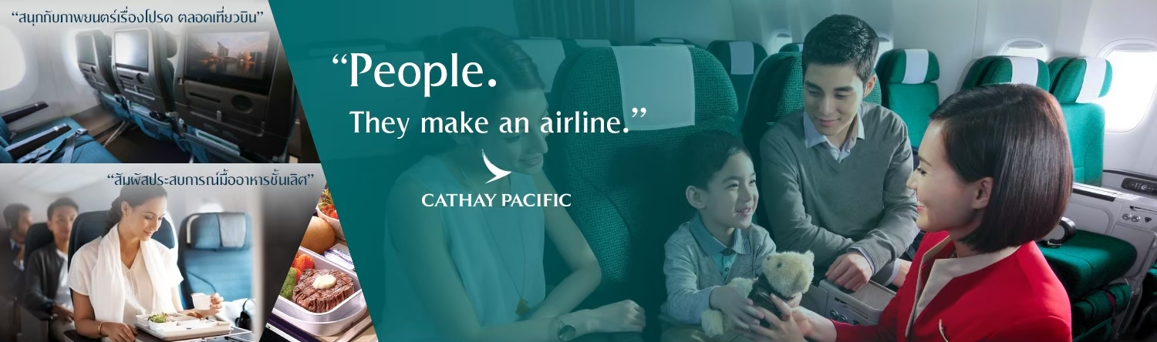

07.35 น. ออกเดินทางสู่ เกาะฮ่องกง โดยเที่ยวบินที่ CX700 บริการอาหารบนเครื่อง
** ไฟล์ทบินอาจจะมีการเปลี่ยนแปลง กรุณาเช็คเวลาบินในตารางพีเรียดก่อนทำการจอง หรือออกตั๋วภายใน **
11.35 น. เดินทางถึง สนามบินเช็กแลปก๊อก เขตบริหารพิเศษฮ่องกง (เวลาท้องถิ่นที่ฮ่องกง เร็วกว่าประเทศไทย 1 ชั่วโมง กรุณาปรับเวลาของท่านเพื่อความสะดวกในการนัดหมาย) ผ่านขั้นตอนการตรวจคนเข้าเมืองและตรวจรับสัมภาระ
นำท่านสู่ หาดทรายรีพัสล์เบย์ สักการะขอพร เจ้าแม่กวนอิม เป็นองค์แรก คนฮ่องกงเชื่อว่ามีความศักดิ์สิทธิ์มากๆ โดยเฉพาะที่วัดเจ้าแม่กวนอิม บริเวณหาดรีพัลส์เบย์ของเกาะฮ่องกง มีคำร่ำลือมาตั้งแต่อดีตว่า ..ไม่ว่าใครจะขอพรอันใดก็สมหวัง สมความปรารถนาทุกประการ.. ไหว้ขอพร เจ้าแม่ทับทิม เป็นองค์ที่สอง เพื่อปกป้องภัยอันตรายจากการเดินทาง และไหว้ขอพรโชคลาภจาก เทพเจ้าไฉ่ซิงเอี้ย เป็นเทพเจ้าที่ให้โชคลาภ และความมั่งมีเงินทอง ความร่ำรวย หรือถ้าหากจะขอลูกให้ขอลูกจาก พระสังกัจจายน์ หากอยากได้ลูกชายให้ลูบท้องทางด้านขวา แต่ถ้าหากอยากได้ลูกสาวให้ลูบท้องทางด้านซ้าย และนำท่าน ข้ามสะพานต่ออายุ เชื่อกันว่าข้ามหนึ่งครั้งจะมีอายุยืนเพิ่มขึ้น 3 ปี ถ้าข้ามแล้วห้ามเดินย้อนกลับไปเด็ดขาด เพราะคนฮ่องกงเชื่อว่าชีวิตจะสั้นลงไป 3 ปี สำหรับคนโสดจะเลือกขอพรกับ เทพเจ้าแห่งความรัก ให้เอามือลูบที่บริเวณหินสีดำ พร้อมกับอธิษฐานให้สมหวังกับความรัก ปิดท้ายด้วยการรับพลังฮวงจุ้ยจาก ศาลาแปดทิศ ซึ่งถือเป็นจุดรวมรับพลังที่ดีที่สุดของฮ่องกง
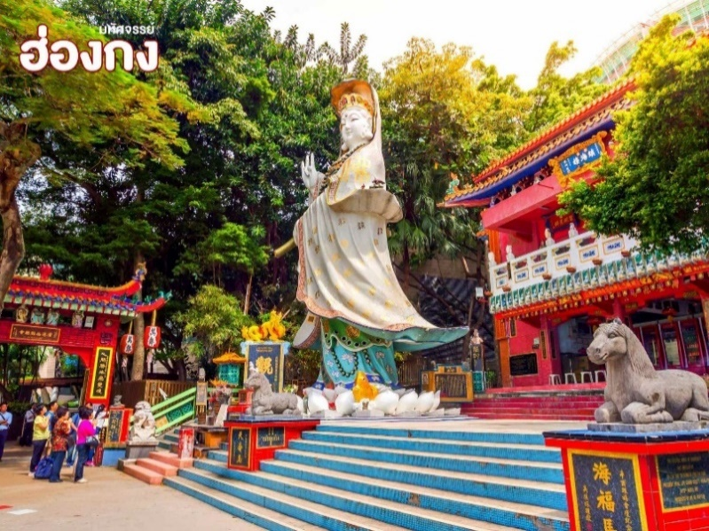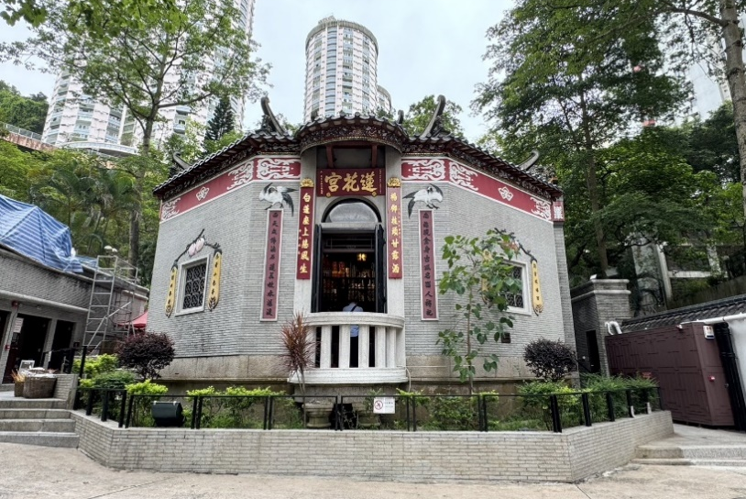
ขอพรเทพเจ้าสายนรกที่ วัดหลินฟ้า หรือวัดวังดอกบัว ตั้งอยู่บนฝั่งเกาะฮ่องกงเป็นวัดที่โด่งดัง และเป็นที่นิยมสำหรับนักท่องเที่ยวทั้งชาวไทยและชาวต่างชาติ ภายในวัดจะมีเจ้าแม่กวนอิมเป็นองค์ประทาน แต่วัดนี้จะมี เทพเจ้าฮ่าวจื่อเอี๊ยะ (เทพเจ้าสายนรก) เป็นเทพเจ้าที่เน้นในเรื่องโชคลาภ เงินทองเหมาะสำหรับคนที่ชอบเสี่ยงดวง
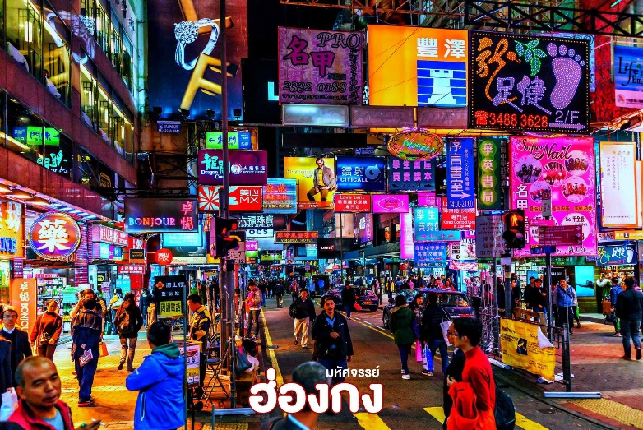
จากนั้น นำท่านอิสระช้อปปิ้ง ย่านมงก๊อก (Mong Kok) แหล่งช้อปปิ้งที่เต็มไปด้วยตรอกซอกซอยที่มีเอกลักษณ์แปลกตา รวมทั้งตลาดเก่าแก่ที่สะท้อนเสน่ห์ และวิถีชีวิตของคนท้องถิ่น ถือเป็นหนึ่งในย่านยอดนิยมที่นักท่องเที่ยวทุกคนต้องแวะเวียนมา มีร้านสวยๆ บาร์เท่ห์ๆ หลบซ่อนตัวอยู่มากมาย ภายในย่านมีตลาดนัด Ladies’ Market ขนาดใหญ่ซึ่งมีร้านขายเสื้อผ้า และของกระจุกกระจิกให้ได้เลือกซื้อมากมาย
เย็น อิสระอาหารเย็นตามอัธยาศัย เพื่อความสะดวกในการท่องเที่ยว
จากนั้น พักที่ BEST WESTERN CAUSEWAY BAY HOTEL / RAMADA HK GRAND HOTEL หรือเทียบเท่าระดับ 3-4 ดาว

วันที่สอง อิสระท่องเที่ยวเต็มวัน (ไม่มีบริการรถ รับ-ส่ง)
(-/-/-)

Grand Mosque • ถ่ายรูปกับรถ Ferrari • ตึกเบิร์จคาริฟา ชั้นที่ 124 ดูไบมอลล์ (-/บนเครื่อง/เย็น)

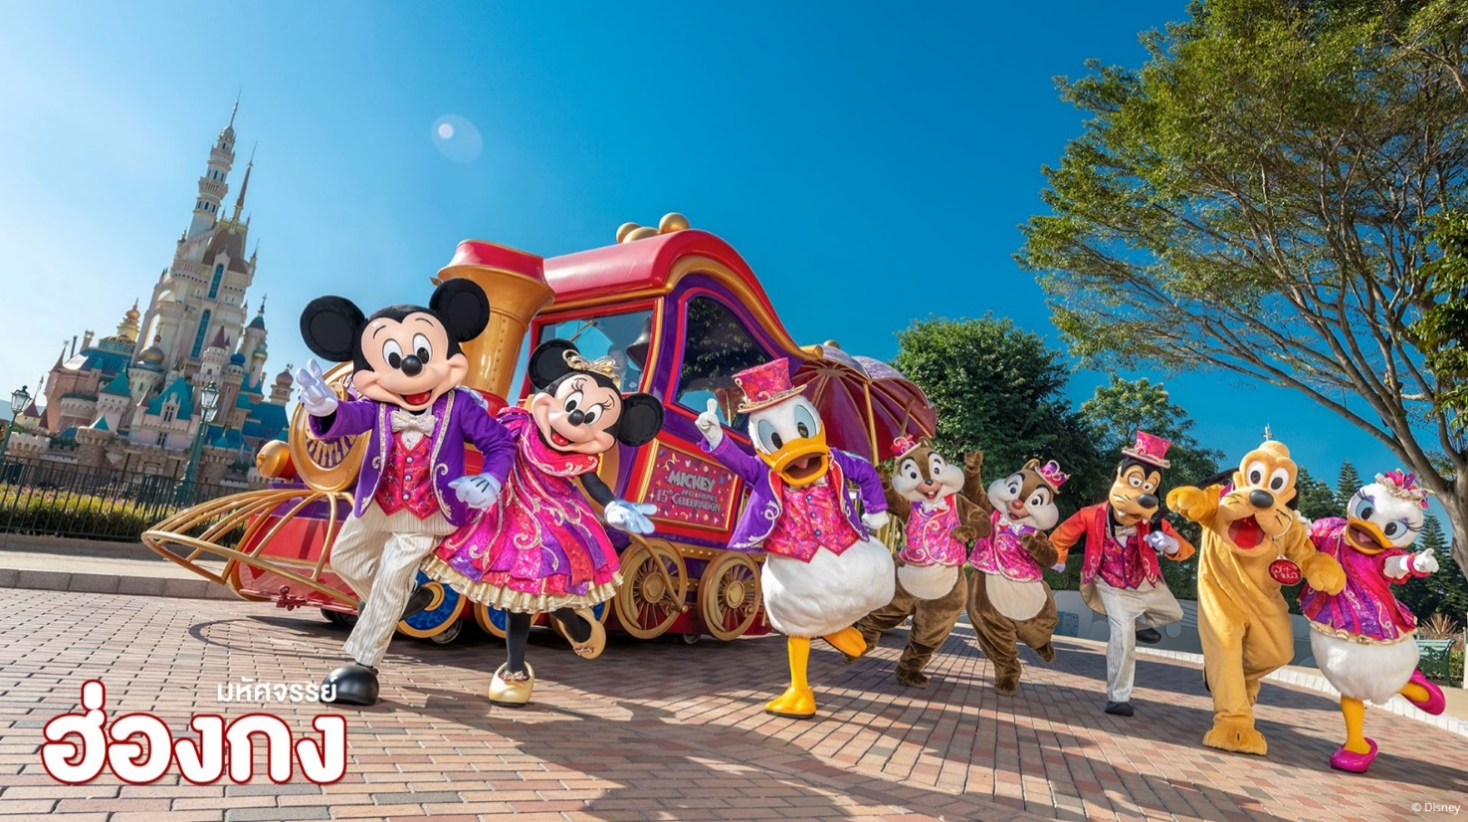
อิสระท่องเที่ยวตามอัธยาศัย (ไม่มีบริการรถรับ-ส่ง) สามารถเลือกซื้อบัตรสวนสนุกดิสนีย์แลนด์แบบ One Day Trip หรือเดินทางไปยังสถานที่ท่องเที่ยวอื่นๆ ที่น่าสนใจ โดยมีหัวหน้าทัวร์ให้คำแนะนำในการเดินทางท่องเที่ยว

เลือกซื้อบัตรสวนสนุกฮ่องกงดิสนีย์แลนด์ สวนสนุกชื่อดังของโลกที่มีทั้งเครื่องเล่น การแสดงโชว์ ขบวนพาเหรดของตัวการ์ตูนดีสนีย์ในวัยเด็กที่คุ้นเคยของใครหลายคน ด้านในของฮ่องกงดีสนีย์แลนด์จะแบ่งเครื่องเล่นออกทั้งหมด 7 โซนด้วยกัน คือ
  - Main Street, U.S.A. เป็นโซนแรกเมื่อเดินผ่านประตูเข้ามาภายในดิสนีย์แลนด์ มีทั้งร้านขนม ร้านอาหาร ร้านขายของที่ระลึก
  - Tomorrowland เป็นโซนเครื่องเล่นแห่งโลกอนาคต
  - Fantasyland เป็นเครื่องเล่นแนวแฟนตาซี สามารถเล่นได้ทุกคนไม่จำกัดความสูง
  - Adventureland เป็นเครื่องเล่นแนวผจญภัยต่างๆ อยู่ในโซนกลางแจ้งทั้งหมด
  - Toy Story Land เป็นโซนของเครื่องเล่นที่เป็นธีมการ์ตูนเรื่อง Toy Story โดยเฉพาะ
  - Grizzly Gulch เป็นจุดถ่ายภาพโซนเล็กๆ
  - Mystic Point เป็นโซนของเรื่องราวลึกลับ
  - Flights of Fantasy Parade ขบวนพาเหรดของบรรดาเหล่าตัวการ์ตูนดิสนีย์

นอกจากนี้ ยังมีการแสดง “Disney In The Stars” Fireworks ที่ปราสาทเจ้าหญิงนิทราจะมีการจุดพลุ และโชว์ม่านน้ำสุดอลังการ มีเพลงเปิดบรรเลงและเปิดไฟอย่างสวยงามในตอนกลางคืนของทุกๆ วัน และการแสดงโชว์ “Festival of The Lion King” ตระการตาจากตัวการ์ตูนในเรื่อง The Lion King
บัตรรวมเครื่องเล่นสวนสนุกดิสนีย์แลนด์ 3,500 บาท/ท่าน (ไม่รวมรถรับ-ส่ง)
สามารถเดินทางได้โดยรถสาธารณะ ทางหัวหน้าทัวร์จะคอยแนะนำการเดินทางให้ทุกท่าน
อิสระอาหารเช้า/กลางวัน/เย็นตามอัธยาศัย เพื่อความสะดวกในการท่องเที่ยว
จากนั้น พักที่ BEST WESTERN CAUSEWAY BAY HOTEL / RAMADA HK GRAND HOTEL หรือเทียบเท่าระดับ 3-4 ดาว
วันที่สาม วัดกวนไท • วัดเจ้าแม่กวนอิมฮองฮำ • โรงงานจิวเวลรี่ • ร้านหยก • วัดหวังต้าเซียน • วัดแชกงหมิว • สนามบินแช็กแลปก๊อก • สนามบินสุวรรณภูมิ
(เช้า/กลางวัน/-)

Grand Mosque • ถ่ายรูปกับรถ Ferrari • ตึกเบิร์จคาริฟา ชั้นที่ 124 ดูไบมอลล์ (-/บนเครื่อง/เย็น)

เช้า บริการอาหารเช้า ณ ภัตตาคาร เมนู ติ่มซำ
จากนั้น นำท่านสักการะ วัดกวนไท หรือที่คนไทยนิยมเรียกว่า "วัดเทพเจ้ากวนอู" เป็นสถานศักดิ์สิทธิ์อันเลื่องชื่อ ถือว่าเป็นวัดแห่งเดียวในเขตเกาลูนที่สร้างขึ้นเพื่อบูชาเทพเจ้ากวนอู ซึ่งท่านเป็นเทพเจ้าแห่งความซื่อสัตย์เต็มเปี่ยมไปด้วยคุณธรรม โดยศาลเจ้าพ่อกวนอูแห่งนี้ ผู้ที่มาไหว้สักการะจะนิยมขอพรเรื่องธุรกิจและบริวาร ฉะนั้น การมาบูชาขอพรจะช่วยเสริมดวงไม่ให้เพลี่ยงพล้ำแก่ศัตรู ทำให้มีมิตรที่ซื่อสัตย์ และคุ้มครองบริวารให้ก้าวหน้าอยู่เย็นเป็นสุข ซึ่งผู้ประกอบอาชีพ ตำรวจ ทหาร และนักการเมือง จึงนิยมมากราบไหว้ขอพรเจ้าพ่อกวนอู
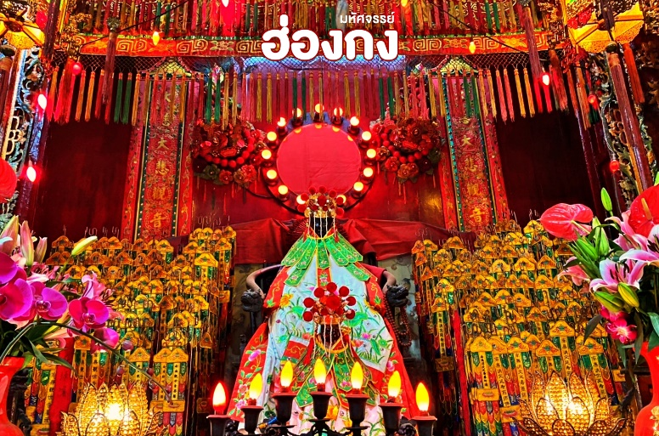
นำทุกท่านเดินทางสู่ วัดเจ้าแม่กวนอิมฮองฮำ หากกล่าวถึงพิธีศักดิ์สิทธิ์ของฮ่องกงที่มีชื่อเสียง “พิธียืมเงินเจ้าแม่กวนอิม” คงเป็นหนึ่งพิธีที่มีชื่ออยู่ในนั้น วัดแห่งนี้จึงเป็นที่นิยมเพราะมีความศักดิ์สิทธิ์ในการขอพรด้านเงินทองก้อนโต ความเจริญมั่งมีในชีวิต โดยมีชื่อเรียกอีกอย่างว่า “วันเปิดทรัพย์” นั้นเอง ซึ่งถือว่าเป็นฤกษ์วันที่ดีในแต่ละปีอาจจะไม่ตรงกัน เพราะนับจากการคำนวณตามปฏิทินจันทรคติจีนนั่นเอง แต่ละปีจะมีแค่ 1 วันเท่านั้น ทำให้เมื่อถึงวันเปิดทรัพย์ผู้คนจะหลั่งไหลกันมาจากทั่วทุกสารทิศ ทั้งชาวฮ่องกง ทั้งชาวจีนแผ่นดินใหญ่ และนักท่องเที่ยวชาติต่างๆ เพื่อมากราบไหว้ขอพรกันเป็นจำนวนมาก ซึ่งเชื่อกันว่า เป็นพิธีที่จะช่วยเสริมดวงให้เงินทองไหลมาเทมา ส่วนทริคในการขอพรให้สมหวังแบบรวดเร็วทันใจ เพียงแค่ตั้งจิตอธิษฐานและขอพรอย่างมุ่งมั่นใจตั้งใจจริง

จากนั้น เยี่ยมชม โรงงานจิวเวอร์รี่ ที่ขึ้นชื่อของฮ่องกง โดยการย่อส่วนใบพัดของกังหันวัดแชกงมาทำเป็นเครื่องประดับ อาทิ จี้ แหวน กำไล เพื่อให้เป็นเครื่องประดับติดตัว ในการส่งเสริมดวงชะตาและเสริมดวงเรื่องฮวงจุ้ย แล้วนำไปทำพิธีปลุกเสกที่วัดแชกงหมิว และนำท่านชม ร้านหยก มีสินค้ามากมายเกี่ยวกับหยก อาทิ กำไลหยก หรือสัตว์นำโชคอย่างปี่เสี่ยะ อิสระให้ได้เลือกชื้อเป็นของฝาก หรือเป็นของที่ระลึกนำโชคแด่
กลางวัน บริการอาหารกลางวัน เมนู ชาบู สไตล์ฮ่องกง
เดินทางไปยัง วัดหวังต้าเซียน วัดเก่าแก่อายุกว่าร้อยปี ตัวอาคารของวัดที่มีสถาปัตยกรรมที่สวยงาม รวมทั้งซุ้มประตูทางเข้าที่ยิ่งใหญ่อลังการ ผู้คนมักเดินทางมากราบไหว้ เพราะเชื่อว่า ..พระหวังต้าเซียนมีความศักดิ์สิทธิ์มาก ขอพรสิ่งได้ก็จะสมปรารถนาทุกประการ.. นำท่านสักการะ “องค์หวังต้าเซียน” บริเวณลานหน้าวิหารหวังต้าเซียน มีชื่อเสียงด้านการขอพรด้านด้านสุขภาพ ที่ลานด้านในวัดจะมีแท่นสีแดงให้นั่งคุกเข่ากราบไหว้และขอพร นอกจากนี้ยังมี “เซียมซี” ของวัดหวังต้าเซียนได้ชื่อว่า แม่นยำมากๆ ในการทำนายอนาคต
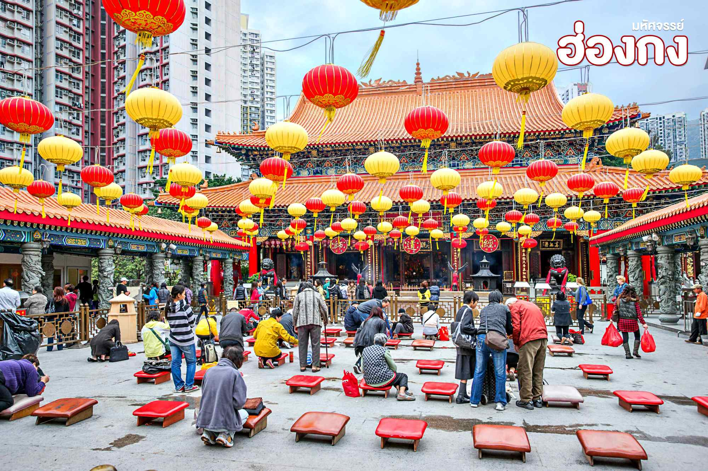
วิธีการไหว้ขอพรองค์หวังต้าเซียนที่ถูกวิธี
    - อันดับแรกไหว้ “เทพเจ้าฟ้าดิน” หันหน้าออกไปทางหน้าวัด ตั้งสมาธิบอก ฟ้า ดิน บอกชื่อ-นามสกุล ที่อยู่ อายุ วัตถุประสงค์ที่มาขอพรกับองค์หวังต้าเซียน และขอให้พรนี้สัมฤทธิ์ผล
    - จากนั้นหันหน้าเข้าวัด ตั้งสมาธิ แล้วขอพร 1 ข้อ ที่เราต้องการมากที่สุด และขอให้กับตัวเองเท่านั้น (โดยส่วนมากมักจะขอเรื่องสุขภาพ)
    - ไม่ต้อง “บน” ว่าถ้าสัมฤทธิ์ผลแล้วจะมาถวายอะไร แค่บอกว่า "ถ้าสัมฤทธิ์ผลแล้วจะเดินทางมาขอบคุณด้วยตัวเอง"
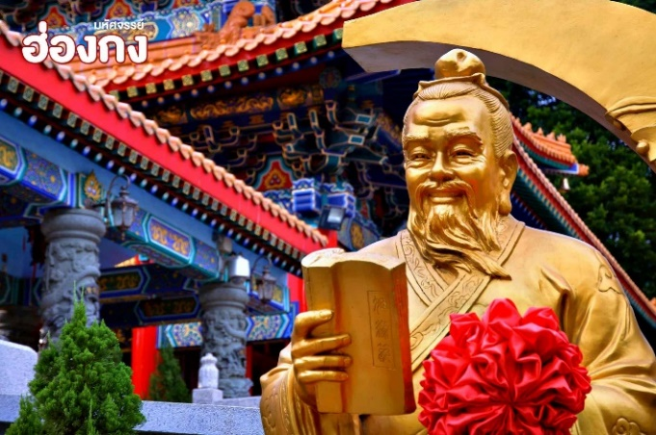
- ขอพรกับเทพเจ้าด้ายแดง “เทพเจ้าหยุคโหลว” โด่งดังเรื่องการขอเนื้อคู่สุดๆ เชื่อกันว่า ..เป็นเทพที่ดลบัลดาลให้สมหวังในเรื่องความรัก ด้านข้างมีรูปปั้นเจ้าบ่าวและเจ้าสาวที่นักท่องเที่ยวนิยมมาผูกด้ายแดง เพื่อขอให้พบกับคู่ครองหรือมีความรักที่มั่นคงและยืนยาว.. เดินไปหยิบด้ายแดง ซึ่งจะมีวางอยู่ตรงซุ้มด้านซ้ายมือแล้วก็ทำนิ้วตามในภาพ ที่สำคัญ...อย่าทำด้ายแดงหลุดมือเด็ดขาด ส่วนวิธีการขอพรของผู้ชายและผู้หญิงก็จะคล้ายๆ กัน ต่างกันตรงตอนที่เดินไปขอพรเท่านั้น...
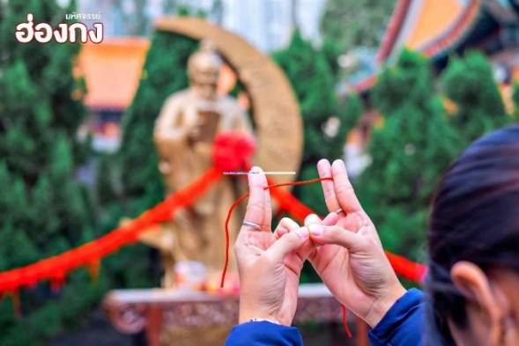
- - สำหรับผู้หญิง: ไหว้ที่องค์ท่านเทพ 3 ครั้ง เดินไปทางรูปปั้นเจ้าสาว และอธิษฐานขอคู่ เมื่อเสร็จแล้วให้ไหว้ 3 ครั้ง แล้วเดินไปที่รูปปั้นเจ้าบ่าว ใช้มือลูบที่เท้าเจ้าบ่าว 3 ครั้ง โดยที่มือที่ทำเป็นรูปตามป้ายห้ามคลายเด็ดขาด หลังจากนั้นให้ปล่อยมือออกได้ แล้วใช้ด้ายแดงผูกไว้ที่เชือก
- - สำหรับผู้ชาย: ไหว้ที่องค์ท่านเทพ 3 ครั้ง เดินไปที่รูปปั่นเจ้าบ่าว และอธิษฐานขอคู่ เมื่อเสร็จแล้วให้ไหว้ 3 ครั้ง แล้วเดินไปที่รูปปั้นเจ้าสาว ใช้มือลูบที่เท้าเจ้าสาว 3 ครั้ง โดยที่มือที่ทำเป็นรูปตามป้ายห้ามคลายเด็ดขาด หลังจากนั้นให้ปล่อยมือออกได้ แล้วใช้ด้ายแดงผูกไว้ที่เชือก เป็นอันเสร็จขั้นตอน

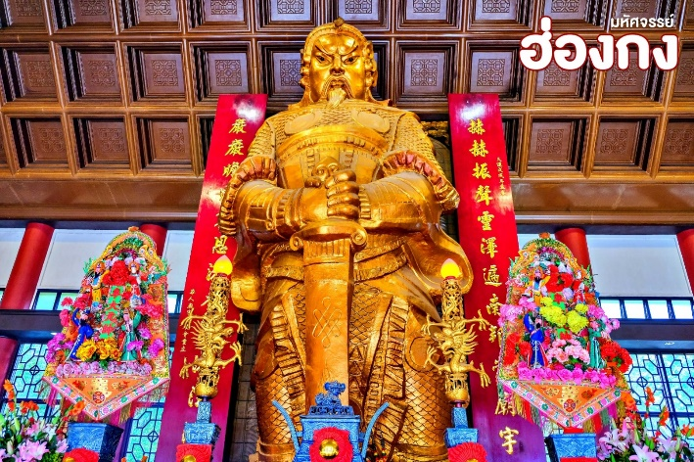
จากนั้น นำท่านเดินทางสู่ วัดแชกงหมิว เป็นหนึ่งในวัดยอดนิยมของประเทศฮ่องกง เป็นวัดที่ประชาชนชาวจีนให้ความเลื่อมใสศรัทธามาเนิ่นนาน ซึ่งเป็นที่ร่ำลือถึงความศักดิ์สิทธิ์ ในเรื่องของกังหันลมที่พัดพาเอาสิ่งไม่ดีออกจากชีวิต จึงมีชื่อเรียกอีกอย่างหนึ่งว่า “วัดกังหันลม” ทางด้านในวัดจะมีเจ้าหน้าที่ของทางวัดจำหน่ายธูป และเครื่องบูชาต่างๆ เมื่อได้ธูปแล้วนำไปให้เจ้าหน้าที่จุดธูปที่ลานกว้าง เขียนชื่อ-นามสกุล และ วัน/เดือน/ปี ที่มาทำบุญครั้งนี้ลงไปบนใบสะเดาะเคราะห์ เพื่อทำให้เกิดสิริมงคล ช่วยปัดเป่าเรื่องร้ายๆ ออกไป
วิธีการไหว้ขอพรองค์แชกงที่ถูกวิธี
    - เมื่อได้รับธูปจากเจ้าหน้าที่ของทางวัดแล้ว อันดับแรกให้ไหว้ “เทพเจ้าฟ้าดิน” บริเวณลานกลางวัดแชกง เพื่อให้เกิดสิริมงคลขจัดปัดเป่าเรื่องร้ายๆ ออกไป โดยหันหน้าออกจากวัด บอกชื่อ-นามสกุล ที่อยู่ อายุ และวัตถุประสงค์ที่มาทำบุญที่วัดในครั้งนี้ นำธูปไปปักที่กระถาง โดยใช้มือซ้ายไปลงไปพร้อมกันทั้ง 3 ดอก
    - เมื่อเข้าไปในศาลให้ยืนอยู่เบื้องหน้ารูปปั้นของท่านแชกง ตอนอธิษฐานขอพรให้มองหน้าท่านอย่างมุ่งมั่นและตังใจ
    - ทำพิธีหมุนกังหันแห่งโชคชะตา โดยใช้นิ้วชี้หมุนกังหันตามเข็มนาฬิกา ตั้งจิตอธิฐานแล้วใช้มือหมุนที่กังหัน 3 ครั้ง ถ้าชีวิตในปีที่ผ่านมาไม่ดี ให้ใช้มือซ้ายหมุนด้านซ้ายไปขวา ถ้าชีวิตดีอยู่แล้วก็ให้หมุนกังหันกลับจากขวาไปซ้าย เมื่อหมุนกังหันเสร็จแล้ว ตีกลองอีก 3 ครั้ง ดังๆ เพื่อให้เป็นที่รับรู้ทั่วกันทั้งฟ้าดิน
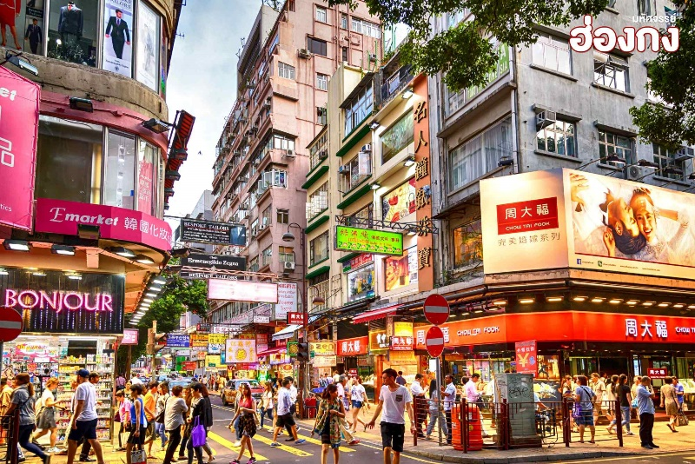
ช้อปปิ้งตามอัธยาศัย ย่านจิมซาจุ่ย มีร้านขายของทั้งเครื่องหนัง เครื่องกีฬา เครื่องใช้ไฟฟ้า กล้องถ่ายรูป และสินค้าแบบที่เป็นของพื้นเมืองฮ่องกงอยู่ด้วย ซึ่งตามซอกตึกอันซับซ้อนมากมายนั้น ยังมี SHOPPING COMPLEX ขนาดใหญ่อย่าง OCEAN TERMINAL ซึ่งประกอบไปด้วยห้างสรรพสินค้าเรียงรายกัน และมีทางเชื่อมติดต่อสามารถเดินทะลุถึงกันได้ มีแบรนด์หรูระดับ HI-END มากมายให้ได้เลือกซื้อ ไม่ว่าจะเป็น COACH, LONGCHAMP, LOUIS VUITTON, HEMES, PRADA, GIORDANO, BOSSINI และอีกมากมาย หรือจะไปช้อปปิ้งที่ K11 Musea ห้างหรูริมอ่าววิกตอเรียแลนด์มาร์กแห่งใหม่ของฮ่องกง ซึ่งสามารถช้อปปิ้งและชมงานศิลปะที่อยู่ภายในไปพร้อมกัน
เย็น อิสระอาหารเย็นตามอัธยาศัย เพื่อความสะดวกในการท่องเที่ยว
ได้เวลาสมควรนำท่านเดินทางสู่สนามบิน
21.50 น. ออกเดินทางสู่ กรุงเทพฯ โดยเที่ยวบินที่ CX617 บริการอาหารบนเครื่อง
** ไฟล์ทบินอาจจะมีการเปลี่ยนแปลง กรุณาเช็คเวลาบินในตารางพีเรียดก่อนทำการจอง หรือออกตั๋วภายใน **
23.50 น. เดินทางถึง สนามบินสุวรรณภูมิ โดยสวัสดิภาพ พร้อมความประทับใจมิรู้ลืม
